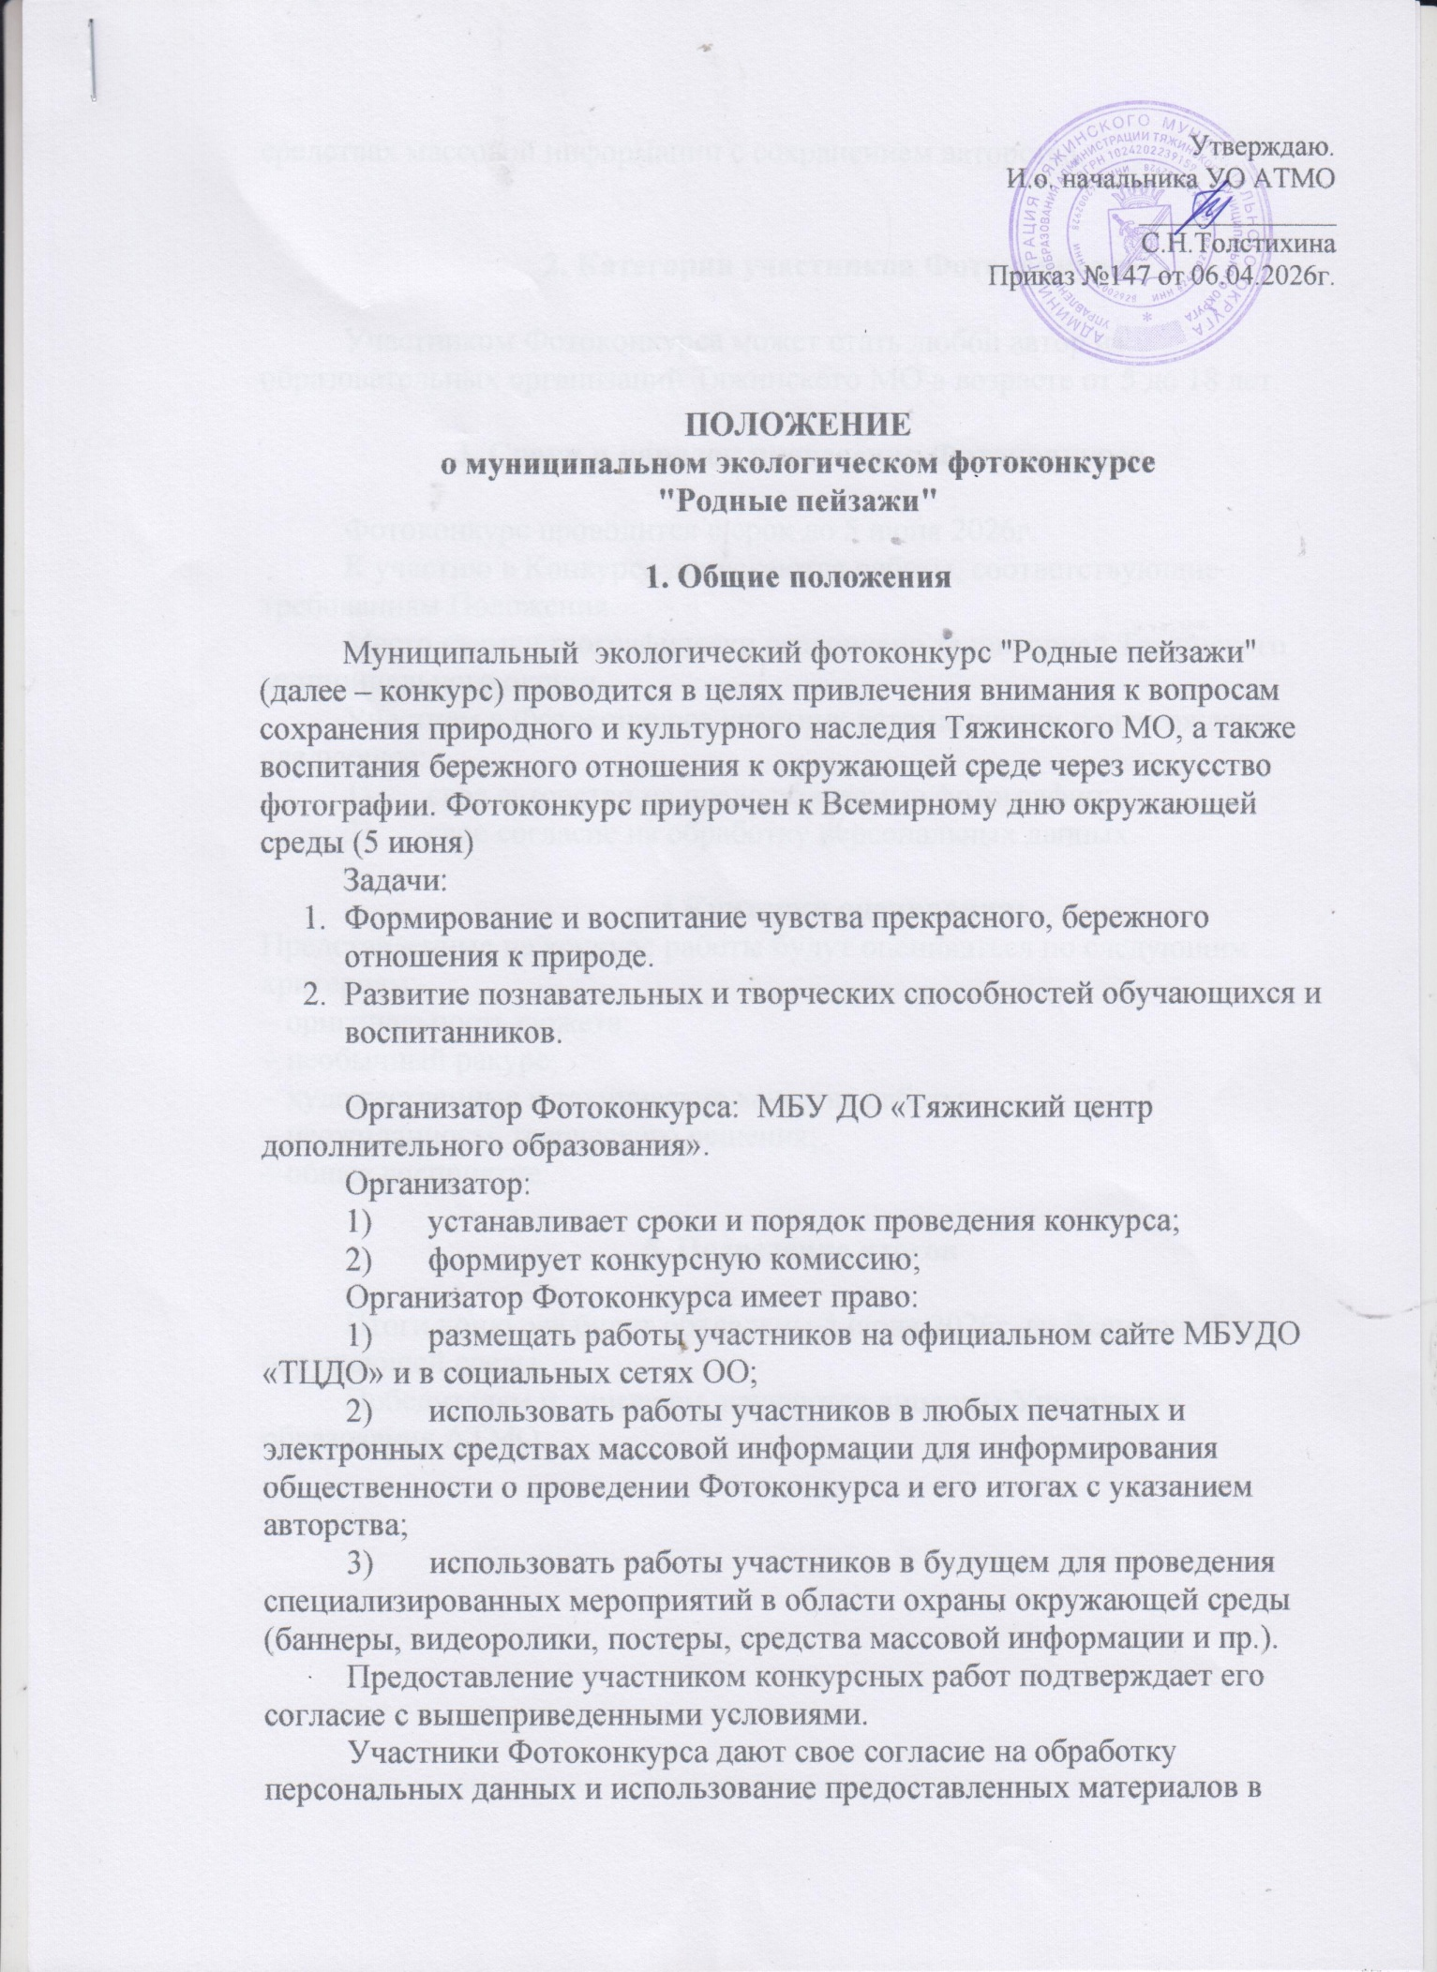

средствах массовой информации с сохранением авторства.

2. Категории участников Фотоконкурса

Участником Фотоконкурса может стать любой автор из образовательных организаций Тяжинского МО в возрасте от 5 до 18 лет.

3. Сроки и порядок проведения Фотоконкурса

Фотоконкурс проводится в срок до 5 июня 2026г.
К участию в Конкурсе допускаются работы, соответствующие требованиям Положения.
Место съемки географически ограничено территорией Тяжинского муниципального округа.
Участием в Фотоконкурсе участник автоматически подтверждает следующее:
- свое авторство на предоставляемые фотографии;
- свое согласие на обработку персональных данных.

4.Критерии оценивания:
Представленные на конкурс работы будут оцениваться по следующим критериям:
– оригинальность сюжета;
– необычный ракурс;
– художественные и технические качества работы;
– неожиданность творческого решения;
– общее восприятие.

5. Подведение итогов

Итоги конкурса будут объявлены 5 июня 2026г. во Всемирный день окружающей среды
Победителям и призерам вручаются дипломы Управления образования АТМО.

